МИНИСТЕРСТВО ЗДРАВООХРАНЕНИЯ РОССИЙСКОЙ ФЕДЕРАЦИИ

ФАРМАКОПЕЙНАЯ СТАТЬЯ
М
Мальвы лесной цветки  Malvae sylvestris flores | ФС  Вводится впервые | ФС  Вводится впервые

Собранные в фазу бутонизации и начала цветения и высушенные цветки дикорастущего и культивируемого двулетнего травянистого растения мальвы лесной цветки – Malvae sylvestris L., сем. мальвовых – Malvaceae.

ПОДЛИННОСТЬ
Внешние признаки. Цельное сырье. Цветки состоят из подчашия с 3 (дикорастущих растений) или 3-7 (культивируемых растений) овально-удлиненными или эллиптически-ланцетовидными листочками, которое короче соответствующих листочков чашечки и располагаются непосредственно под нею; из чашечки с 5 (дикорастущих растений) или 5-8 (культивируемых растений) опушенными треугольными чашелистиками, сросшимися в основании, зелено-желтого цвета; из венчика, который в 3-4 раза длиннее чашечки и состоит из 5 дикорастущих растений) или 5-10 (культивируемых растений) клиновидных надрезанных лепестков розового цвета с темными полосками, обратнояйцевидно-клиновидные, длиной 12-22 мм, на верхушке выемчатые, сросшихся в основании с тычиночной трубкой; из многочисленных тычинок, нити которых срослись в тычиночную трубку, покрытую небольшими звездообразными волосками и отдельными простыми волосками, которые видны в увеличительное стекло; из многочисленных морщинистых плодолистиков, гладких или иногда опушенных, защищенных тычиночной трубкой и собранных в круг вокруг центрального столбика, заканчивающегося многочисленными нитевидными рыльцами. Запах слабый.
Микроскопические признаки. Цельное сырье. При рассмотрении препаратов чашелистиков с поверхности должны быть видны клетки эпидермиса с извилистыми стенками. Устьица аномоцитного типа, расположенные с наружной стороны. Многочисленные волоски представлены волосками 2 типов: простыми одноклеточными короткими кроющими, которые могут быть слегка изогнутыми, ветвистыми и длинными толстостенными, расположенными группами от 2 до 6, а также головчатыми железистыми волосками с многоклеточной головкой на одноклеточной ножкой. В мезофилле чашелистиков содержатся мелкие друзы оксалата кальция, которые могут располагаться вдоль жилок.
Клетки эпидермиса лепестка удлиненные с волнообразными стенками, более вытянутые у дикорастущих растений и более короткие и широкие у культивируемых растений. Волоски представлены железистыми волосками с многоклеточной булавовидной головкой без ножки, у основания лепестков - толстостенными заостренными одноклеточными кроющими волосками. В мезофилле лепестка встречаются большие вытянутых слизистые клетки, изредка встречаются мелкие друзы оксалата кальция, сосуды спирального типа.
Пыльца сферическая с шиповатой поверхностью.

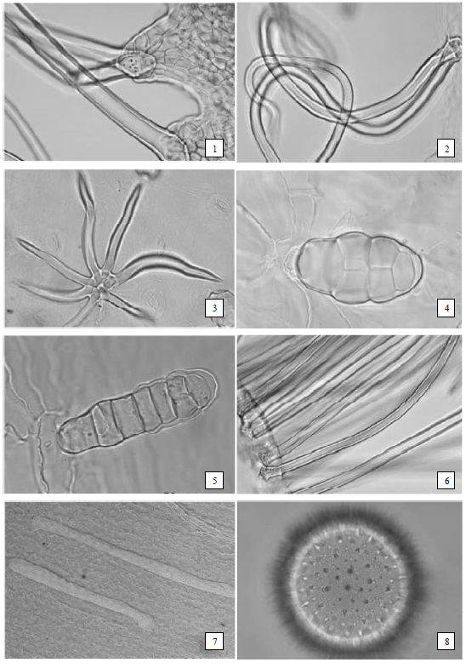
Рисунок – Мальвы лесной цветки
1 – фрагмент чашелистика с простыми одноклеточными короткими кроющими волосками (200×); 2 – фрагмент чашелистика с ветвистыми волосками (50×); 3 – фрагмент чашелистика с простыми одноклеточными кроющими волосками, расположенные группами (50×); 4 – головчатый железистый волосок с многоклеточной головкой и одноклеточной ножкой (50×); 5 – фрагмент эпидермиса лепестка с многоклеточным железистым волоском (50×); 6 – слизистые клетки в мезофилле лепестка (50×); 7 – фрагмент эпидермиса лепестка с толстостенными заостренными одноклеточными кроющими волосками (50×); 8 – пыльца (100×).

Определение основных групп биологически активных веществ
Тонкослойная хроматография
Приготовление растворов
Испытуемый раствор. Аналитическую пробу сырья измельчают до величины частиц, проходящих через сито с отверстиями размером 1 мм. Около 1,0 г измельченного сырья помещают в колбу вместимостью 50 мл, прибавляют 10 мл спирта 60 %, встряхивают в течение 15 мин и фильтруют.
Раствор стандартного образца (СО) хинальдинового красного. 0,005 г хинальдинового красного растворяют в 10,0 мл этанола.

На линию старта аналитической хроматографической пластинки со слоем силикагеля в виде полос длиной 10 мм и шириной 2 мм наносят по 10 мкл испытуемого раствора и 5 мкл раствора СО хинальдинового красного. Пластинку с нанесенными пробами сушат при комнатой температуре в течение 5 мин, помещают в камеру, предварительно насыщенную в течение не менее 1 ч смесью растворителей: бутанол – уксусная кислота ледяная – вода (60:15:30), и хроматографируют восходящим способом. Когда фронт растворителей пройдет около 80-90% длины пластинки от линии старта, ее вынимают из камеры, сушат на воздухе и просматривают при дневном свете.
На хроматограмме раствора СО хинальдинового красного в верхней части средней трети хроматограммы должна обнаруживаться зона адсорбции оранжево-красного цвета.
На хроматограмме испытуемого раствора в средней трети хроматограммы должны обнаруживаться две зоны адсорбции одна под другой фиолетового цвета ниже зоны адсорбции СО хинальдинового красного; допускается обнаружение других зон адсорбции.
ИСПЫТАНИЯ
Влажность. Цельное сырье − не более 12 %.
Зола общая. Цельное сырье − не более 14 %.
Зола, нерастворимая в хлористоводородной кислоте. Цельное сырье - не более 2 %.
Измельченность сырья. Цельное сырье: частиц, проходящих сквозь сито с отверстиями размером 1 мм, − не более 5 %.
Допустимые примеси
Органическая примесь. Цельное сырье – не более 1 %.
Минеральная примесь. Цельное сырье – не более 1 %.
Тяжелые металлы и мышьяк. В соответствии с требованиями ОФС «Определение содержания тяжелых металлов и мышьяка в лекарственном растительном сырье и лекарственных растительных препаратах».
Радионуклиды. В соответствии с требованиями ОФС «Определение содержания радионуклидов в лекарственном растительном сырье и лекарственных растительных препаратах».
Остаточные количества пестицидов. В соответствии с требованиями ОФС «Определение содержания остаточных пестицидов в лекарственном растительном сырье и лекарственных растительных препаратах».
Микробиологическая чистота. В соответствии с требованиями ОФС «Микробиологическая чистота».
Упаковка, маркировка и транспортирование. В соответствии с требованиями ОФС «Упаковка, маркировка и транспортирование лекарственного растительного сырья и лекарственных растительных препаратов».
Хранение. В соответствии с требованиями ОФС «Хранение лекарственного растительного сырья и лекарственных растительных препаратов».

